VISOKA ŠKOLA ELEKTROTEHNIKE I RAČUNARSTVA STRUKOVNIH STUDIJA

**Marjan Stojanov**

**VEB APLIKACIJA ZA TURISTIČKU AGENCIJU „MIT TRAVEL“ U FLASK TEHNOLOGIJI**

**-Završni rad-**



Beograd, septembar 2018.

Kandidat: **Marjan Stojanov**

Broj indeksa: **NRT-28/15**

Studijski program: **Nove računarske tehnologije**

Tema: **Veb aplikacija za turističku agenciju „MiT Travel“ u Flask tehnologiji**

Osnovni zadaci:

1. Opis: **Flask, HTML, CSS, AJAX, jScript, jQuery**

2. **Projektovanje i realizacija veb aplikacije**

3. **Opis korisničkog interfejsa**

Predmet: **Funkcionalno programiranje**

**Mentor:**

**Beograd, septembar 2018.**

**___________________________________**

**dr. Perica Štrbac , prof. VIŠER**

# REZIME

U ovom radu biće postepeno i ukratko opisana čitava arhitektura jedne veb aplikacije, njenog načina rada, poređenje RESTful i SOAP servisa, implementacija korisničkog interfejsa, svrha i implementacija API servisa.

**Ključne reči:** servisi, api, restful, soap, json, xml, flask, python, jquery, javascript, oop, baza podataka, korisnički interfejs, UI, http,turizam, veb, front-end, back-end

Sadržaj

REZIME 2

1. UVOD 5

2. VEB SERVISI 6

Šta su veb servisi (veb aplikacije) 6

Karakteristike i specifičnosti veb servisa(veb aplikacija) 6

Kako rade servisi i gde se koriste 6

Klasifikacije veb servisa 7

BIG - VEB SERVISI 7

Osobine SOAP protokola: 7

3. RESTful VEB SERVISI 8

RESTful API 9

Šta podrazumeva RESTful API 9

4. RESTful API i HTTP METODE 10

HTTP GET 10

HTTP POST 10

HTTP PUT 10

HTTP PATCH 11

HTTP DELETE 11

5. FORMATI PRIKAZIVANJA (REPREZENTOVANJA) RESURSA 12

XML format za razmenu poruka 13

JSON format za razmenu poruka 14

6. PYTHON I FLASK FRAMEWORK 15

7. STRUKTURA APLIKACIJE NAPISANE U FLASK FREJMVORKU 16

8. KONKRETAN PRIMER STRUKTURE FLASK APLIKACIJE BAZIRAN NA OVOM PROJEKTU 17

mit.py 18

config.py 19

routes.py 20

models.py 21

schemas.py 22

api_routes.py 23

9. KORISNIČKI INTERFEJS 26

9.1 HTML - Hyper Text Markup Language 26

9.2 CSS - Cascading Style Sheets 26

9.4 jQuery 27

9.5 AJAX 28

9.6 Bootstrap framework 28

10. POBOLJŠANJA 33

11. ZAKLJUČAK 34

12. LITERATURA 35

13. INDEKS POJMOVA 36

# 1. UVOD

Većina današnjih aplikacija, nezavisno od platforme, potrebuje konekciju sa internetom i pristup (udaljenom) serveru radi dobavljanja različitih podataka. Uzmimo za primer aplikaciju za vremensku prognozu. Ona pri svakom pristupu korisnika, traži sveže podatke o trenutnim vremenskim uslovima vezanih za lokaciju koju je korisnik definisao.

Postoji više načina na koje se prenos tih podataka može ostvariti. Ti podaci mogu biti poslati kao kompletne (HTML1) stranice, sa slikama, tekstovima i mnogim drugim podacima, a mogu biti poslati samo podaci koji su najpotrebniji, zapisani u određenom formatu (XML2 ili JSON3).

Kako većina uređaja (medijuma) koji se povezuju na internet jesu mobilni telefoni (prenosivi računari) koji koriste GSM/HSPA/LTE4 tehnologije za prenos podataka i uzevši u obzir nedovoljnu pokrivenost najnovijih mrežnih tehnologija (HSPA/LTE) i različite uticaje koji smanjuju kvalitet signala, potrebno je korisniku dostaviti precizne informacije sa što manjom redundansom, odnosno sa što manje suvišnih.informacija, kako bi se uštedelo na količini podataka i performansama tj. kako bi prenos bio ekonomičan i efikasan.

Način da se ovo postigne jeste korišćenje veb servisa (aplikacija). U nastavku ću detaljno razmotriti sledeće: Šta su servisi, koje vrste servisa postoje, RESTFul servisi, način postizanja sigurnosti i praktična implementacija.

# 2. VEB SERVISI

## Šta su veb servisi (veb aplikacije)

Veb servis je bilo koji softver koji se nalazi na internetu, dostupan svima i koji je spreman da odgovori na bilo koji zahtev korisnika u skladu sa svojim funkcionalnostima. Veb servisi su samostalne, modularane, distribuirane (deljene), dinamičke aplikacije koje se mogu opisati (samoopisne), objaviti, locirati.

Najjednostavnije rečeno, veb servisi se mogu opisati kao pozivanje neke funkcije na udaljenom serveru (radi postizanja neke akcije) putem HTTP5 protokola koji nudi specifične funcionalnosti.

## Karakteristike i specifičnosti veb servisa(veb aplikacija)

Veb servise definišu i opisuju sledeće činjenice:

* -Skup protokola i standarda: TCP/IP6
* HTTP, HTML, XML/JSON
* Za razmenu podataka koriste specifičnu konvenciju i ona se može

ostvariti u više formata: XML, JSON, xHTML

* Nezavisni su od operativnog sistema
* Jednostavni i laki za implementaciju
* Laki za integraciju sa drugim softverom
* Niski troškovi komunikacije

## Kako rade servisi i gde se koriste

Upotpunićemo gorepomenuti primer aplikacije za vremensku prognozu. Aplikacija zahteva podatke o trenutnim vremenskim uslovima i putem HTTP metoda određenom serveru šalje podatak o kojoj lokaciji je reč.

Server obrađuje taj zahtev i kao rezultat može vratiti celu veb stranicu sa raznim podacima, ili vratiti samo striktno formatirane podatke o vremenskim uslovima, dopustivši aplikaciji da ih ona sama interpretira po potrebi.

Drugi način prosleđivanja podataka je bolji zbog toga što je manje veličine, samim tim se i brže preuzima, određen je format zapisa i ne zahteva nikakvu posebnu obradu. Servise treba koristiti onda kada je potrebno da dve aplikacije razgovaraju ili razmenjuju podatke i usluge međusobno.

Takođe, kada je potrebno integrisati softver sa drugim softverom ili za dobijanje tačno definisanih potrebnih podataka.

## Klasifikacije veb servisa

Veb servisi mogu biti implementirani na mnoge načine. Dve bitne klasifikacije su Big i RESTful servisi. Ukratko ću opisati i jedan i drugi i uporediti, pre nego što se pomenu RESTful servisi.

## BIG - VEB SERVISI

Big veb servisi koriste XML standard za razmenu podataka/poruka, koji prati standardni protokol za pristup objektu (SOAP 7). Ovakvi sistemi često sadrže mašinski čitljiv opis operacija koje nudi usluga, napisana na Jeziku za opis veb servisa ( WSDL8) — XML jezik za sintaksno definisanje interfejsa, arhitekturu poruka i formate poruka.

Ukratko, SOAP je protokol baziran na XML jeziku za razmenu informacija između računara/servera.

### **Osobine SOAP protokola:**

* + Protokol za komunikaciju
  + Za komunikaciju između aplikacija/računara
  + Format za razmenu poruka
  + Dizajniran za komunikaciju preko interneta
  + Nezavistan od platforme
  + Nezavistan od programskog jezika
  + Jednostavan i lako proširiv

Big veb servisi uključuju arhitekturu za adresiranje kompleksnih nefunkcionalnih zahteva kao što su transakcije, sigurnost, adresiranje, poverenje, kordinacija i takođe rukuje sa asinhronom obradom i pozivanjem.

Veb servise bazirane na SOAP protokolu je dobro koristiti kada je potrebna:

* Asinhrona obrada podataka
* Pouzdanost,
* Čuvanje stanja (stateful)

## 3. RESTful VEB SERVISI

RESTful veb servisi se zasnivaju na načinu po kom funkcioniše internet. Najveća svetska veb stranica (www9) - najveća distribuirana aplikacija - zasnovana je na arhitektonskom stilu pod nazivom REST Reprezentativni transfer stanja.

REST nije ni standard ni protokol, to je samo tip arhitekture kao na primer klijent-server arhitektura (klijent-server nije ni standardni ni protokol). REST definiše skup arhitektonskih principa pomoću kojih se mogu dizajnirati veb servisi koji se fokusiraju na resurse sistema, uključujući i način na koji se stanja resursa adresiraju i prenose preko HTTP-a od strane širokog spektra klijenata napisanih na različitim jezicima. Na internetu sve se identifikuju pomoću resursa.

Kada upišemo URL10 adresu u pregledaču, zapravo tražimo resurse prisutne na serveru. Predstavljanje resursa vraća se korisniku koji prikazuje stanje aplikacije. Kada se klikne na bilo koji drugi link, aplikacija prenosi stanje novim prikazom resursa. Zbog toga je naziv Reprezentacija prenosa stanja (Reperesentation State Transfer).

REST arhitektura prati ovaj koncept i sastoji se od klijenata i servera. Klijenti šalju zahteve serverima, serveri obrađuju zahteve i vraćaju odgovarajuće odgovore. Zahtevi i odgovori su građeni transferom reprezentacije resursa, odnosno menjanjem stanja, sa jednog resursa na drugi koji su identifikovani promenom univerzalnog identifikatora resursa (URI 11).

Drugim rečima, zahtevi (kao i odgovori su zavisni, odnosno građeni su na osnovu URI-ja). Kao što je napomenuto, RESTful veb servisi su zasnovani na HTTP protokolu, koristeći najviše njegove metode GET, POST, PUT, PATCH, DELETE.

Navešćemo neke od karakterističnih osobina RESTful veb servisa:

* Ima visoke performanse,
* Veoma prilagodljiv (skalabilan),
* Jednostavan i uniforman interfejs,
* Lako izmenljiv,
* Prenosiv
* Veoma otporan na kvarove na nivou sistema, zbog modularnosti

njegovih komponenti

Zatim, kako bismo se znali šta treba da sadrži jedan RESTful servis, navešćemo neke od bitnih arhitektonskih osobina:

1. Klijent-server arhitektura
2. Bez čuvanja stanja stanja (Statelessness)
3. Mogućnost keširanja sadržaja
4. Identifikacija resursa u zahtevu

### RESTful API

Pre nego što nastavimo dalje sa RESTful servisima, objasnićemo šta je to API. Aplikacioni programski interfejs (API) je skup programskih uputstava i standarda za pristup Veb aplikaciji ili Veb alatu. API je interfejs kojeg koriste dva softvera, za razliku od korisničkog interfejsa, koji koriste korisnici.

Pomoću API-ja, aplikacije razgovaraju jedna sa drugim bez ikakvog znanja ili intervencije korisnika. Npr. kada kupujete filmske karte na internetu i unosi podatke o svojoj kreditnoj kartici, Veb lokacija za kupovinu karata koristi API za slanje podataka o kreditnoj kartici na udaljenu aplikaciju koja potvrđuje da li su podaci tačni.

Kada se potvrdi legitimnost, daljinska aplikacija šalje odgovor na veb stranicu za filmske karte, zajedno sa porukom o statusu da li su podaci u redu, ili nisu validni, uz odgovarajuću poruku.

### Šta podrazumeva RESTful API

API se može nazvati RESTful ako ima sledeće funkcionalnosti (neke smo pomenuli gore):

1. Klijent-Server – Klijent predstavlja front-end13 deo, a server back-end14 deo i oba su nezavisna i mogu se menjati.
2. Bez čuvanja stanja – Ne čuvaju se nikakvi klijentski podaci na serveru. Svi sesijski podaci se po potrebi čuvaju na klijentskoj strani.
3. Moguće keširanje – Klijent može keširati odgovore od servera po potrebi, kao što pregledač kešira statičke podatke, radi postizanja boljih performansi.
4. RESTful API-ji bazirani na HTTP su definisani prateći sledeće aspekte:
5. osnovni URL poput: http://api.example.com/resources/
6. mora sadržati tip internet medija (Internet Media Type - MIME15) kao na primer application/json koji definiše način prenosa stanja resursa. Ova oznaka govoriklijentu, kako ubuduće da kreira zahteve.
7. standarne HTTP metode

# 4. RESTful API i HTTP METODE

Jedna od ključnih karakteristika RESTful Veb servisa je eksplicitna upotreba HTTP metoda na način koji prati protokol kao što je definisano u RFC 2616 standardu.

### **HTTP GET**

Definiše se kao metoda za dobavljanje podataka koje će koristiti klijentska aplikacija, za preuzimanje podataka sa Veb servera ili izvršavanje upita sa očekivanjem da će Veb server odgovoriti skupom odgovarajućih resursa. Primer pristupanja resursima putem GET metode:

**GET /api/destinacije/**

Slanjem zahteva na ovaj URI ili pristupnu tačku (endpoint), dobićemo reprezentaciju liste objekata, odnosno, listu profila u JSON/XML formatu. Primer korišćenja:

**GET /api/destinacije/1**

Ovim zahtevom ćemo dobiti tačno jedan profil, koji je jedinstveno određen brojem 1.

GET metodu treba koristiti isključivo za dobavljanje podataka i ne sme imati bočnih efekata niti se koristiti za neki vid transakcija.

### **HTTP POST**

Definiše se kao metoda za kreiranje pojedinačnog elementa (kolekcije) i najčešće se koristi za slanje podataka sa formi. Server prostupa tim podacima i vrši kreiranje.

Primer korišćenja:

**POST /api/drzave/**

Slanjem zahteva sa podacima na ovu putanju, server će znati da treba da kreira novi profil.

### **HTTP PUT**

Definiše se kao metoda za zamenu čitave kolekcije ili pojedinačnog elementa novom kolekcijom ili elementom. U slučaju da ne postoji, kreira se nova kolekcija/novi element. Primer korišćenja:

**PUT /api/profiles**

Slanjem zahteva sa adekvatnim podacima na ovu krajnju tačku server će zameniti čitavu kolekciju objekata sa poslatom ili će kreirati novu.

Primer korišćenja:

**PUT /api/profiles/1/**

Slanjem zahteva sa odgovarajućim podacima na ovu krajnju tačku, zamenićemo element sa jed. identifikatorom sa novim elementom.

### **HTTP PATCH**

Definiše se kao metod za ažuriranje adresiranog elementa (kolekcije). Kolekcije se ne mogu ažurirati na ovaj način.

Primer:

**PATCH /api/profiles/1/**

Slanjem zahteva sa određenim podacima, izmenićemo željena svojstva postojećeg elementa.

### **HTTP DELETE**

Definiše se kao metod za brisanje čitavih kolekcija ili pojedinačnog elementa (kolekcije).

Primer korišćenja:

**DELETE /api/profiles/**

Slanjem zahteva na ovu krajnju tačku, obrisaće se čitava kolekcija profila. Primer korišćenja:

**DELETE /api/profiles/1/**

Slanjem zahteva na ovu krajnju tačku, obrisaće se profil koji je jedinstveno određen brojem 1. Kasnije će biti navedeni detaljniji primeri, koristeći HTTP metode i prikazani formati zapisa reprezentacije stanja elemenata.

# 5. FORMATI PRIKAZIVANJA (REPREZENTOVANJA) RESURSA

Predstavljanje resursa uglavnom služi za odražavnje trenutnog stanja resursa i njegovih atributa u trenutku kada klijentska aplikacija to zatraži. Prikazivanje resursa u ovom smislu je samo prikazivanje trenutnih stanja. Ovo bi moglo biti jednostavno kao i predstavljanje zapisa u bazi podataka kojeg čini mapa između imena kolona i XML/JSON oznaka, gde vrednosti elementa u XML/JSON-u sadrže vrednosti redova.

Objekti modela podataka su obično povezani na neki način, a odnosi između njih (resursa) treba da se odražavaju na način na koji su predstavljeni za prenos na klijentsku aplikaciju.

U našem slučaju, kontinent ima više država, a destinacija pripada određenoj državi. Da bi se klijentskim aplikacijama omogućilo da zatraže određeni tip sadržaja koji je za njih najpogodniji, potrebno je konstruisati servis tako da koristi ugrađeni HTTP ,,Accept” zaglavlje (header), gde je vrednost MIME zaglavlja odgovara tom tipu.

Neki uobičajeni MIME tipovi koje koriste RESTful servisi prikazani su u Tabeli 1

|  |  |
| --- | --- |
| **MIME-Type** | **Content-Type** |
| **JSON** | application/json |
| **XML** | application/xml |
| **XHTML** | application/xhtml+xml |

Tabela 1 Uobičajeni MIME tipovi

U nastavku će biti navedeni primeri kako se resurs može predstaviti u XML formatu i JSON formatu. Za primer ćemo uzeti resurs - destinacija

### **XML format za razmenu poruka**

XML - proširljivi jezik za označavanje - je dobar format, čitljiv i za korisnika i za računar, koji koristi tagove i atribute za struktuirani opis podataka. Imena atributa su predstavljena tagovima, a između njih se nalazi vrednost.

Postoji nekoliko anomalija. Potrebni su posebni obrađivači (parseri) da bi se moglo lako upravljati podacima. Drugi problem je taj što postoji dosta znakova u zapisu koji su redundantni. Kao na primer, atribut <hotel> se dva puta ponavlja, kao i svi ostali. Samim tim, veličina ove poruke je veća.

Zapis jedne destinacije u XML formatu:



Kod 1 Izgled objekta destinacija u XML formatu

### **JSON format za razmenu poruka**

U nastavku že biti navedeni primeri kako se resurs može predstaviti JSON - JavaScript notacija objekta je postao opšte poznati format za prenos podataka. Karakteriše ga kratki i intuitivni zapis koji je takođe čitljiv i za čoveka i za mašinu. JSON format za reprezentaciju podataka koristi sintaksu ključ : vrednost i podaci su strukturirani. Uzećemo isti gorenavedeni primer i prikazati način kako se podaci mogu predstaviti u JSON formatu.



Kod 2 Izgled objekta Destinacija u JSON formatu

Zbog jednostavnosti, čitljivosti i lakšeg rada sa podacima, za svoj projekat sam odabrao rad sa podacima u JSON formatu.

# 6. PYTHON I FLASK FRAMEWORK

Pre nego što otpočnemo sa analizom koda i strukture projekta, potrebno je reći par stvari o tehnologijama koje će se koristiti.

Python je brz, skalabilan, modularan, jednostavan i lako razumljiv, interpreterski jezik otvorenog koda, za koji postoji mnoštvo biblioteka namenjenih za razne operacije. Verzija koja je korišćena u razvoju aplikacije je 2.7.9.

Flask je besplatan mikro veb aplikacioni frejmvork napisan u Pajtonu i baziran je na alatki Werkzeug i Jinja2 šablonu. Ima BSD licencu. Primeri aplikacija koja koriste frejmvork su Pinterest, LinkedIn, kao i zajednica veb stranice samog Flask-a. Flask nije zvanično MVC frejmvork (Model View Controller) ali uz par dodatnih paketa moguće je simulirati MVC strukturu.

Flask je nazvan mikro frejmvorkom zato što ne forsira programera da koristi neku određenu alatku ili biblioteku. Nema sloj apstraktne baze podataka, formu validacije, ili bilo koju drugu komponentu gde već postojeće biblioteke nude česte funkcije.

Sa druge strane, Flask podržava ekstenzije koje mogu dodati mogućnosti aplikacijama kao da su i same implementirane u Flask-u. Ekstenzije postoje za objektno-orijenistane mapere, forme validacija, održavanje aplouda, razne tehnologije autentifikacija i nekoliko čestih alatki vezanih za frejmvork.



Slika 1 Logo Flask frejmovrka, i najkorišćenije HTTP metode

# 7. STRUKTURA APLIKACIJE NAPISANE U FLASK FREJMVORKU

Flask aplikacija se može sastojati iz više podaplikacija (paketa, modula) koju mogu i ne moraju biti međusobno povezane. Glavni paket čije je ime uglavnom i ime same aplikacije sadrži glavna podešavanja.

Najznačajnija datoteka u svakoj Flask aplikaciji je ona u kojoj se instancira sam objekat Flask aplikacije. Fajl u kom se instancira Flask aplikacija može varirati. Standard je da se unutar glavnog modula kreira fajl sa istim nazivom kao i glavni modul aplikacije (primer, ako se glavni modul zove MIT, fajl u kom se inicijalizuje Flask aplikacije će se zvati mit.py). Drugi način je instancirati aplikaciju unutar __init__.py fajla.

Generalno je dobar koncept podeliti aplikaciju na manje module i više fajlova, kako zbog lakšeg održavanja i pronalaženja eventualnih grešaka, tako i zbog skalabilnosti same aplikacije.

Uobičajeno je da se aplikacija sastoji iz sledećih modula:

* **static direktorijuma** gde se nalaze sve statičke datoteke (css, js, multimedija itd.)
* **templates direktorijuma** gde se nalaze HTML šabloni preko kojih se kasnije realizuje dinamičko renderovanje stranica
* **(opciono) direktorijum virtuelnog okruženja** koji sadrži sve neophodne pakete za rad naše aplikacije, ovo se preporučuje iz prostog razloga što je lakše baratati verzijama paketa kada su “spakovani” u virtuelna okruženja, nego što bi bilo u slučaju gde su svi paketi instalirani globalno.
* **(opciono) direktorijum migracija** u kojem se nalaze podaci o verzijama baze podataka, za ovo se najčešće koriste paketi poput *FlaskMigrate*koji vode računa o izmenama u **models.py** fajlu i prenose te izmene na bazu bez ugrožavanja podataka
* **glavnog fajla** gde se inicijalizuje sama aplikacija (mit.py, __init__.py).
* **routes.py** fajla gde se nalaze sve pristupne tačke naše veb aplikacije
* **models.py** fajla gde se definiše klasna predstava entiteta koji suučesnici aplikacije. Kreiranjem modela i pokretanjem komande za kreiranje migracija, napraviće se maper koji preslikava klasnu reprezentaciju u relacioni model u bazi. Migracija je svaka transakcija u bazi predstavljena nekom promenom nad modelima klasa.
* **config.py** gde se podešavaju postavke same aplikacije, putanja do baze, secret_key, port na kom radi aplikacija itd.

# 8. KONKRETAN PRIMER STRUKTURE FLASK APLIKACIJE BAZIRAN NA OVOM PROJEKTU

U ovom delu ćemo dati primere za svaki od gore navedenih delova koje jedna Flask aplikacija treba da sadrži.

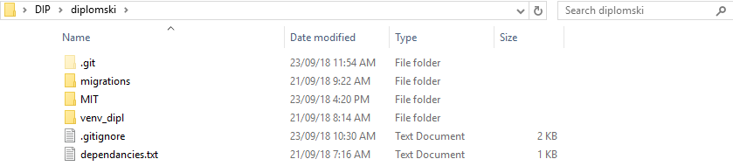

Slika 2 Izgled i sadržaj glavnog direktorijuma aplikacije

U glavnom direktorijumu se nalaze sve stvari koje smo spomenuli u prethodnom delu, direktorijum migracija, glavni direktorijum same aplikacije, direktorijum virtuelnog okruženja i ako se koristi program za kontrolu vezije, *.****gitignore***fajl i **.*git*** direktorijum. Više o kontroli verzije u narednom poglavlju. Ovde je takođe dobra praksa ubaciti i ***dependancies.txt*** fajl, u kom se nalazi spisak svih neophodnih paketa za rad aplikacije.

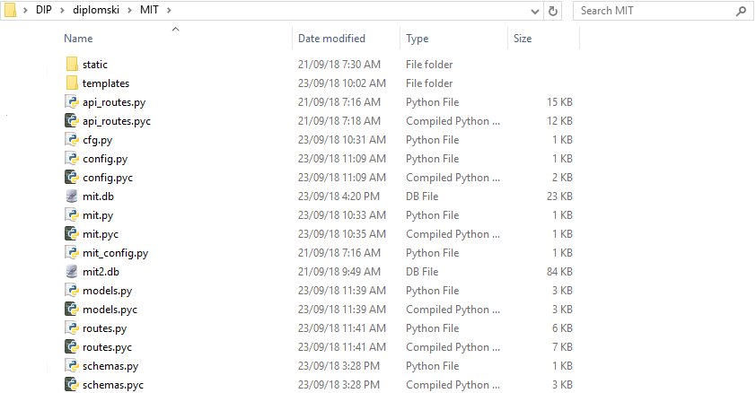

Slika 3 Izgled i sadržaj glavnog direktorijuma Flask aplikacije

Ovde vidimo sve ono što suštinski čini ovu aplikaciju. Imamo direktorijume za HTML šablone kao i direktorijum statičkih fajlova gde se nalaze slike, CSS, jScript, zatim Python fajlove neophodne za rad aplikacije ***mit.py, config.py, routes.py,models.py***, ***schema.py***, ***mit.db, api_routes.py.***

Fajlovi čije su ekstenzije *.pyc* predstavljaju kompajliran Python bajtkod. Ovo omogućava direktno pokretanje Python skripte bez prethodnog kreiranja izvršnog fajla.

## mit.py



Kod 3 Sadržaj datoteke mit.py

U ovoj datoteci se nalazi sama instanca Flask aplikacije.

**app = Flask(__name__, instance_relative_config=True)**

**app.config.from_object(Config())**

Ovde instanciramo Flask aplikaciju, i dodeljujemo joj konfiguraciona podešavanja iz instance objekta *Config*.

**db = SQLAlchemy(app)**

**migrate = Migrate(app, db)**

**ma = Marshmallow(app)**

Ovde možemo videti koje spoljašnje pakete naša aplikacija koristi.

* **SQLAlchemy** je wrapper framework za rad sa bazom podataka. Dozvoljava takav nivo apstrakcije da uopšte nije potrebno poznavati SQL jezik i sintaksu, i veoma je popularan dodatak za Flask aplikacije.
* **Migrate** ovaj mini frejmvork služi isključivo za kontrolu verzije baze podataka, i menjanje iste ukoliko dođe do promena u **models.py** fajlu.
* **Marshmallow** je još jedan mini paket koji koristimo za serijalizaciju i deserijalizaciju podataka prilikom vraćanja iz baze nakom HTTP poziva ka našem API-ju.

## config.py



Kod 4 Sadržaj datoteke config.py

Ovde vidimo kako izgleda postavka putanje do naše baze podataka. Kombinacijom prefiksa  **'sqlite:///'** i apsolutne putanje do trenutnog direktorijuma dolazimo do baze.

**SQLALCHEMY_TRACK_MODIFICATIONS = False**

Ova linija jednostavno isključuje Flask-SQLAlchemy event sistem, čime doprinosimo performansama aplikacije. Sam sistem nije previše pouzdan i retko se koristi, te nam ova opcija ne znači previše.

**SECRET_KEY = 'DIPLOMSKI'**

Secret_key se u Flasku koristi za enkripciju, najčešće za validaciju sesije. Ako ne postoji tajni ključ na serverskoj strani, napadačima neće biti previše teško da probiju zaštitu na serveru.

U našem primeru, ovu vrednost koristimo kao *salt* za heširanje API tokena, i autentifikaciju zahteva ka našem API-ju.

## routes.py

Unutar ovog fajla se nalaze sve putanje do kojih korisnici aplikacije mogu doći.

Korišćenjem Flask upgrađenog dekoratora *@app.route* specifikujemo tačnu putanju do određenog resursa, funkciju koja će se pozvati kada se zatraži ovaj resurs, dozvoljene HTTP metode (GET PUT POST DELETE i dr.).

Primer jedne pristupne tačke u našoj aplikaciji:



Kod 5 Izgled jednostavne pristupne tačke naše aplikacije

Kao parametre dekorator funkciji ***@app.route*** prosleđujemo putanju ***‘/onama’*** kao i metode koje su dozvoljene nad tom putanjom ***methods = [‘GET’]***.

Potom definišemo funkciju ***onama()*** i u njoj jednostavno vraćamo HTML šablon stranice pomoću funkcije ***render_template(’onama.html’)***

Naravno logika iza ovoga može biti mnogo složenija, upiti ka bazi, validacije, autentifikacija itd, ali će se ovaj osnovni format uvek zadržati.

## models.py

***models.py***fajl je fajl gde se definiše klasna predstava entiteta koji su učesnici aplikacije. Kreiranjem modela i pokretanjem komande za kreiranje migracija, napraviće se maper koji preslikava klasnu reprezentaciju u relacioni model u bazi. Još jednom, ovaj model se realizuje preko *Flask-Migrate* frejmvorka.



Kod 6 Klasni prikaz entiteta Država, koji se preko mapera transila u objekar u ORM-u

Svi entiteti koji postoje u ***models.py*** fajlu moraju naslediti **db.Model** klasu da bi SQLAlchemy mogao da ih prepozna i na osnovu njih radio upite ka bazi.

id = db.Column(db.Integer, primary_key=True)

naziv = db.Column(db.String(64), index=True, unique=True)

id_kontinent = db.Column(db.Integer, db.ForeignKey('kontinent.id'), primary_key=True)

kontinent = db.relationship('Kontinent', backref='drzava', lazy=True)

Ovde vidimo kako se deklarišu različiti tipovi podataka u Flask-SQLAlchemy frejmvorku, i kako se realizuju relacije među tabelama..

## schemas.py

Ovaj fajl koristi isključivo Flask-Marshmallow paket, i koristi se kako bi se jednostavno specificirao način na koji se objekat serijalizuje/deserijalizuje.

Kako izgleda ***schemas.py*** fajl:



Kod 7 Izgled jednog entiteta unutar schemas.py fajla

Na osnovu ovoga Marshmallow zna da kada deserijalizuje objekat Destinacija vrati sve promenljive koje su navedene u ***fields*** promenljivoj unutar rečnika koji se dalje konvertuje u JSON, XML itd.



Kod 8 Deo koda koji je zadužen za vraćanje podataka iz baze, deserijalizaciju, i prikaz u JSON formatu

Prvo instanciramo objekat DryavaSchema uz parametar ***manz=True****.* Ovo će signalizirati Marshmallow-u da će biti potrebna deserijalizacija liste objekata, ako se ovaj parametar izostavi Marshmallow će tretirati ulazne podatke kao pojedinaćni objekat.

***.dump()*** funkcija je ono što deserijalizuje sam objekat (ili listu objekata) i vraća rečnik sa uređenim parovima *ključ:vrednost.*

Pošto je ovo deo koda iz API dela aplikacija, vratićemo deserijalizovane podatke u vidu JSON stringa.

## api_routes.py

U ovom fajlu se nalaze sve putanje do resursa, do kojih je moguće doći preko API-ja.

Moguće je dodavati, menjati, brisati entitete, kao i upravljanje tokenima za pristup samom API-ju.

U nastavku ću predstaviti i objasniti par rešenja i realizaciju samog API-ja.

Mogućnosti koje nam API pruža su skoro neograničene, preko njega je moguće brzo lako i bez greške praviti izmene bez direktnog kontakta sa bazom, što nije nimalo preporučljivo.

Veoma je bitno ograničiti pristup ljudima bez autentifikacije zbog moguće zloupotrebe API-ja.

Ovaj problem je rešen jednostavnim *wrapper* dekoratorom za svaki endpoint, koji proverava da li postoji odgovarajući token za autorizaciju u zaglavlju zahteva koji je server primio, i ako token ne postoji, ili nije validan zahtev se odbacuje.

Možete pogledati kako je realizovan dekorator za validaciju tokena ispod:



Kod 9 Dekorator za autentifikaciju token za pristup API-ju

Ovaj dekorator u mnogome okalšava proveru tokena na svm pristupnim tačkama jednostavnim dodavanjem @validate_token iznad definicje funkcije smanjujući redundantnost koda i olakšavajući čitanje.

Kako primena dekoratora izgleda možete videti ispod:



Kod 10 Primena dekoratora za validaciju tokena

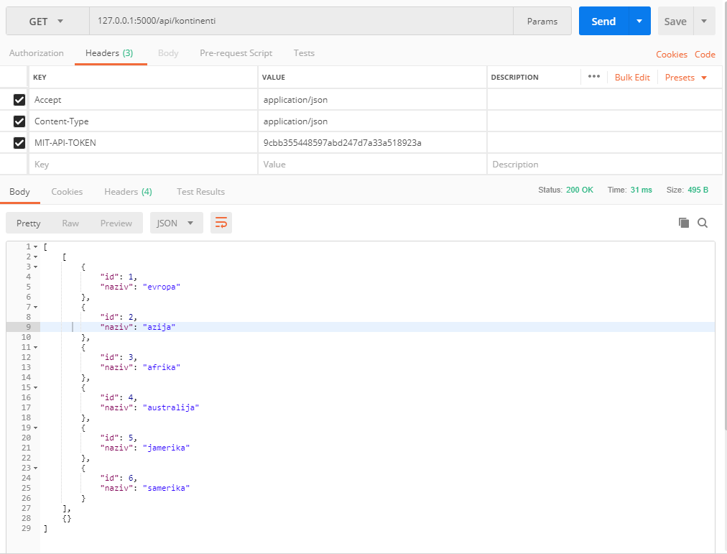

Slika 4 Odgovor servera na zahtev GET /api/kontinenti

Ovako izgleda odgovor servera na ovu funkciju, dobijen korišćenjem Postman alata za rad sa HTTP protokolom i API servisima. Takođe moguće je videti i token prosleđen u zaglavlju zahteva.

U nastavku ću objasniti nekoliko primera HTTP metoda koje su dozvoljene na API-ju.

  
Kod 11. Kompletan kod jednostavnog GET zahteva ka API-ju

Ovo je kompletan izgled jednog GET zahteva na **-/api/drzave/ID** pristupnu tačku. Radi se kreiranje šeme, provera tipa zahteva, i ako je u pitanju GET zahtev, poslati upit bazi i priveriti da li taj ID postoji u tabeli Država. Ako postoji, konvertovati objekat u JSON format i vratiti ga, a ako ne postoji prikazati odgovarajuću poruku i vratiti status kod 404.

Rezultat ovog zahteva je sledeći:

Marshmallow na kraju svakog odgovora servera dodaje {}, ovde će se pojaviti tip greške i mesto gde se ona javlja, ako postoji, pa se Marshmallow takođe može koristiti i za validaciju i proveru podataka.

  
Kod 12. Izgled odgovora servera na GET zahtev ka "drzave" pristupnoj tacki

# 9. KORISNIČKI INTERFEJS

Budući da je tema projekta turistička aplikacija, neophodno je imati privlačan i interesantan korisnički interfejs koji će privući i zadržati potencijalne klijente.

Za izradu korisničkog interfejsa korišćeno je nekoliko tehnologija:

1. HTML
2. CSS
3. javaScript
4. Bootstrap framework
5. jQuery framework
6. AJAX

## 9.1 HTML - Hyper Text Markup Language

**HTML** je standarizovani jezik koji se koristi pri strukturiranju tekstova, medija i ugrađenih objekata u web stranice i elektronsku poštu. Kao modifikovanu i pojednostavljenu verziju SGML jezika, HTML standarizuje i održava World Wide Web Consortium (W3C).

Ova web stranica, kao i mnoge druge, su potpuno ili djelomično označene HTML jezikom. Iako se HTML znakovi (tags) često nazivaju kodom, tehnički HTML nije kod jer kompjuterski kod su instrukcije koje od računara traže da izvrši određenu operaciju. Svrha HTML znakova je da se se struktura dokumenta "označi" tako da bi korisnikov agent (user agent), tj. internet pretraživač mogao da prepozna strukturu dokumenta i ispravno je prikaže u prozoru internet pretraživača kojeg korisnik koristi.

## 9.2 CSS - Cascading Style Sheets

**CSS** je jezik koji se koristi za opisivanje izgleda Web prezentacija. Iako se najčešće primenjuje u izradi Web strana i korisničkih interfejsa on-line aplikacija, CSS može koristiti bilo koja vrsta XML dokumenta.

U početku je na sebe ovu ulogu preuzimao sam HTML. Kako su vremenom sajtovi bili sve kompleksniji, kod je postao veoma nečitljiv i komplikovan za održavanje. Tada je postajo jasno da se mora uvesti neka nova metoda koja bi rešila ovaj problem. Rešenje je došlo sredinom 90-ih godina u vidu CSS-a , tada nazvanog CHSS.

Postoji više verzija CSS-a. Svaka od njih se nadograđivala na predhodnu i pružala nove mogućnosti. Do sada su izašle verzije CSS1, CSS2, CSS3 i CSS4. Vertija CSS4 ne postoji sama po sebi, ali postoji odredjeni broj modula četvrtog nivoa pa se zbog toga i ona pominje kada se govori o verzijama CSS-a.

CSS kod se u najvećem broju slučajeva nalazi u posebnom dokumentu koji se potom uključuje gde je potrebno. Ovo je ujedno i najbolja metoda rada sa CSS-om. Takođe, moguće je koristiti i CSS direktno u dokumentu čiji se dizajn menja. Ovo se može uraditi u zaglavlju dokumenta, ili u tagu elementa na čiji se izgled utiče. 9.3 javaScript

**javaScript** je dinamičan, slabo tipiziran i interpretiran programski jezik visokog nivoa. Standardizovan je po EKMASkript specifikaciji jezika. Pored HTML-a i CSS-a, Javaskript je jedna od tri vodeće tehnologije za definisanje sadržaja na Vebu; većina veb-sajtova koristi Javaskript a svi moderni veb-čitači ga podržavaju bez potrebe za instaliranjem dodataka.

Kombinovan sa HTML jezikom i CSS-om Javaskript čini DHTML (Dynamic HTML).[3] Javaskript je jezik zasnovan na prototipovima sa funkcijama prvog reda, što ga čini jezikom višestruke paradigme koji podržava objektno-orijentisani,[4] imperativni i funkcionalni način programiranja. Sadrži API za rad sa tekstom, nizovima, datumima i regularnim izrazima, ali ne i ulazno/izlazne funkcionalnosti, kao što su povezivanje, skladištenje podataka ili grafičke funkcionalnosti, za šta se oslanja na okruženje u kome se izvršava.

Iako se na prvi pogled može reći da Javaskript ima određene sličnosti sa programskim jezikom Java, kao što su naziv, sintaksa i standardne biblioteke, oni su dva potpuno različita programska jezika koja se značajno razlikuju u svom dizajnu.

## 9.4 jQuery

**jQuery** je višeplatformska Javaskript (engl. JavaScript) biblioteka dizajnirana da pojednostavi skriptovanje sa korisničke strane jezika HTML. jQuery je najpopularnija Javaskript biblioteka u upotrebi danas koju koristi 65% od najposećenijih 10 miliona sajtova na vebu. DžejKveri je slobodan i softver otvorenog izvornog koda licenciran pod MIT licencom.

Sintaksa jQuery biblioteke je dizajnirana da pojednostavi navigaciju ka dokumentu, selektovanje DOM elemenata, pravljenje animacija, obrađivanje događaja i razvoj Ajaks (engl. Ajax) aplikacija. jQuery takođe pruža mogućnost programerima da naprave dodatke preko Javaskript bilbioteke.

Ovo omogućava programerima da naprave apstrakcije za interakciju niskog nivoa i animaciju, napredne efekte i vidžete visokog nivoa koji mogu imati teme. Modularni pristup jQuery biblioteci omogućava stvaranje moćnih dinamičkih veb strana i veb aplikacija.

## 9.5 AJAX

**Ajaks** (još AJAX; skraćenica za Asinhroni JavaScript i XML) je grupa međusobno povezanih tehnika za razvoj veba korišćenih na klijentskoj strani za pravljenje sinhronih i asinhronih veb aplikacija. Korišćenjam Ajaksa, veb aplikacije mogu da šalju i primaju podatke sa servera asinhrono (u pozadini) bez menjanja trenutnog prikaza i ponašanja stranice. Podaci mogu biti preuzeti pomoću objekta XMLHttpRequest. Bez obzira na ime, korišćenje XML-a nije obavezno (JSON se često koristi), a zahtevi ne moraju biti asinhroni.

Ajaks nije jedna, već grupa tehnologija. HTML i CSS se mogu koristiti za obeležavanje i stilizovanje informacija. DOM-u se pristupa preko JavaSkripta za dinamički prikaz i omogućavanje interakcije korisnika sa informacijom. JavaSkript i XMLHttpRequest objekat omogućuju metod za asinhronu razmenu podataka između pregledača i servera da bi se izbeglo ponovno učitavanje cele stranice.

## 9.6 Bootstrap framework

Bootstrap je open-source JavaScript framework, odnosno kombinacija HTML-a, CSS-a i JavaScript-a, razvijen sa ciljem da omogući i olakša razvoj web formi (interface-a, tj. layout-a) kao i razvoj naprednih web komponenti. Zato ga sa te strane možemo zvati Front-End-Framework.

Bootstrap je, dakle, kolekcija razvijenih CSS i JavaScript alata i biblioteka. Isto tako je modularnog tipa, što omogućava njegovu dalju lakšu „nadogranju“ i upotrebu sa različitim modulima koje izrađuju nezavisni developeri.

Osim što omogućava i olakšava integrisanje raznih vrsta komponenti (formi, buttons-a, akcija sa tekstom, i drugim), odlično „sarađuje“ sa JavaScript-om i sa jQuery bibliotekama.

Omogućava razvoj različitih web formi i interfejsa (layout-ova): grid, fixed, fluid i responsive.

Omogućava rad sa tipografijom, kao na primer integraciju najrazličitijih font ikonica unutar teksta.

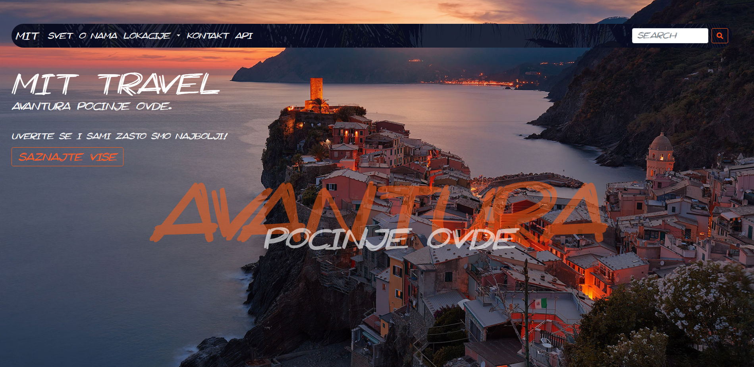

Slika 5 Izgled početne stranice veb aplikacije "MiT Travel"

Veb aplikacija se sastoji iz nekoliko delova.Postoji početna strana, gde se mogu videti trenutno aktuelne ponude, last minute ponude, kao i navigacija ka ostalim delovima sajta. Implementiran je sistem pretrage, gde se može pretražiti celokupna baza na osnovu unetih ključnih reči.

Zatim imamo stranicu Svet. Pronalaženje svoje idealne destinacije je zamišljeno kao avantura, gde sama aplikacija vodi korisnika kroz odabir finalne destinacije. Korisnik će klikom na link *Svet* prvo naići na sliku ispod(slika 6), na sredini se nalazi interaktivni novčić koji se okreće na svaki klik.svaka strana novčića predstavlja jedan kontinent. Kada se izabere kontinent, dvoklikom na novčić apliakcija će vas odvesti na sledeći segment.



Slika 6 Izgled stranice svet, sa novčićem na sredini

Sledeći deo avanture je odabir države. Zamisao je da se korisnik nađe ispred stola, po kojem su razbacani polaroidi(slika 7). Svaki polaroid predstavlja jednu državu. Klikom na neki od polaroida otvoriće se listing svih destinacija te države.



Slika 7 Izgled stranice za izbor države

Nakon što korisnik odabere državu, prikazaće mu se listing destinacija za tu državu, videti sliku ispod:

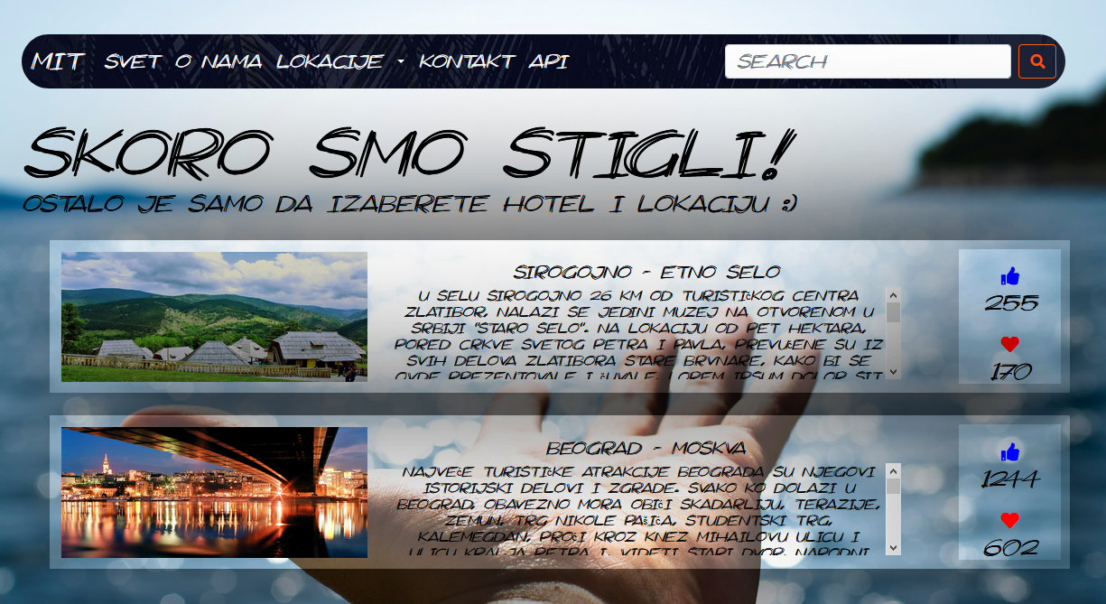  
Slika 8. Izgled listinga destinacija za odabranu državu

Kada se odabere destinacija, otvoriće se novi prozor gde korisnik može videti dodatne informacije o terminima, smeštaju, i gde je moguće rezervisati smeštaj. To izgleda ovako:

S obzirom da naša aplikacija ima sopstveni API, koji traži autentifikaciju, bilo bi zgodno imati i stranu za generisanje API tokena:

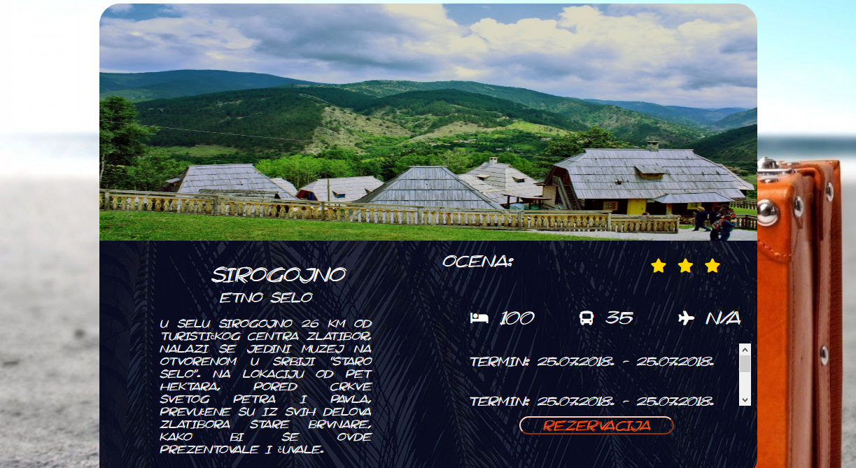  
Slika 9.Izgled odabrane destinacije uz dodatni opis

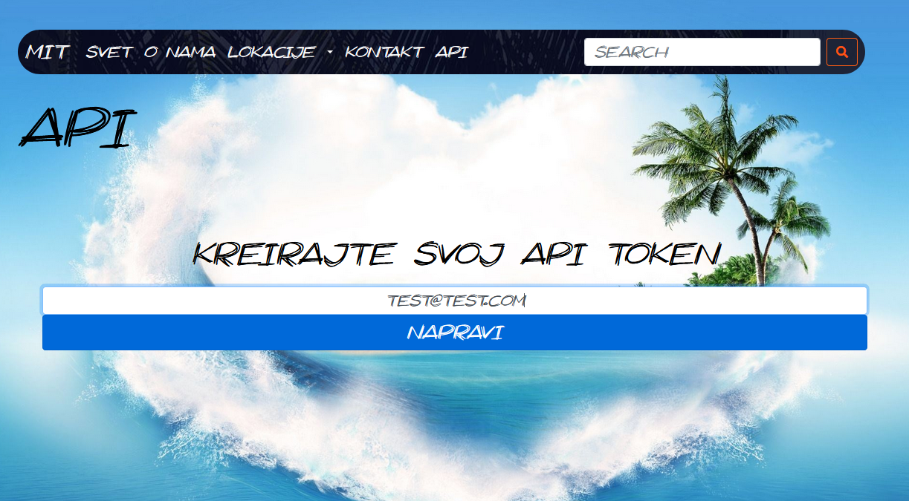  
Slika 10. Strana za generisanje API tokena

Token se kreira tako što se korisnički email "posoli" tajnim ključem naše aplikacije, i propusti kroz sha256 alogoritam.

Sam zahtev za generisanje token se preko jQuery i AJAX tehnologije dostavlja serveru, koji vraća gotov token spreman za upotrebu.

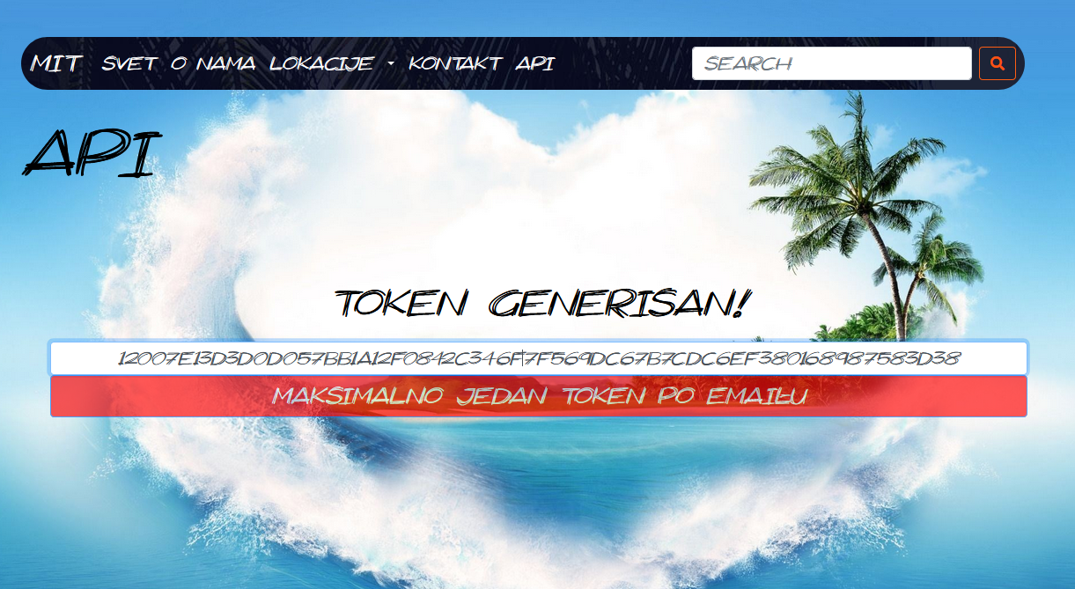  
Slika 11. Izgled generisanog API tokena

# 10. POBOLJŠANJA

Kako je izrada ove aplikacije bila u akademske i demonstrativne svrhe, kao i u svrhu eventualne pomoći početnicima koji su tek zašli na put dizajniranja aplikacija i sigurnosti kao i ja, ona predstavlja samo osnovu i primer koji bi se mogao nadograditi i poboljšati. API bi se najpre mogao poboljšati snabdevanjem više informacija postojećih modela, dodavanje novih entiteta, implementacija OAuth2 tehnologije, korišćenje JWT kao format tokena, samim tim omogućivši prijavljianje sa društvenih mreža, dorada front-end dela za prikaz i sl.

# 11. ZAKLJUČAK

Ovaj rad se najpre bavi RESTful API arhitekturom i praktičnom implementacijom iste. Kako bi se dovoljno pojasnili neki pojmovi i moglo govoriti o nekim detaljima, bilo je potrebno ukratko i nadam se dovoljno jasno izneti osnovne koncepte veb servisa. Pojašnjeno je šta su to veb servisi, koje vrste postojeikoje su njihove glavne karakteristike. Govori se o SOAP i REST arhitekturi i njihovom poređenju. Odmah zatim, objašnjeno je šta je to RESTful API, HTTP metode i primeri korišćenja, standardni formati za razmenu poruka...

Iznete su i činjenice kada je poželjno koristiti RESTful API. I na kraju ovog poglavlja, govoreno je o sigurnosti RESTful API-jaina koji način se može zaštititi. Za autentifikaciju je odabrana JWT18 autentifikacija, te su u ovom poglavlju pojašnjeni osnovni koncepti, način implementacije i način korišćenja, kao i sigurnost JWT. Nakon teoretskog dela rada, opisan je i praktični deo rada,veb aplikacija za turističku agenciju.

Ovde se najpre govori o tehnologijama koje su korišćenje za inplementaciju, potrebnim bibliotekama i sl. Zatim je dato kratko uputstvo kako se aplikacija može instalirati i podesiti. Pred kraj je pojašnjena struktura aplikacije, koje su sve sastavne komponente aplikacije i koja je njihova uloga, uz isečke koda iz aplikacije, slike korisničkog interfejsa i pojašnjenja.

Potrebno je komponovati softver tako da bude u skladu sa propisanim, najnovijim standardima. Softver uvek mora biti pokriven testovima i često ažuriran i održavan, osobito ako se koriste paketi/moduli trećih lica koji mogu biti u nekom trenutku slabi na pretnje.

# 12. LITERATURA

[1] https://www.tutorialspoint.com/webservices/index.htm

[2] https://www.melissadata.com/dqt/dataqualitytools/advantages-of-using-a-web-service.htm

[3] http://www.webreference.com/js/column96/3.html

[4] https://www.seguetech.com/xml-vs-json-based-web-services-which-is-the-best-choice/

[5] https://docs.oracle.com/javaee/6/tutorial/doc/giqsx.html

[6] http://theopentutorials.com/post/uncategorized/types-of-web-services-big-and-restful/

[7] https://www.ibm.com/developerworks/library/ws-restful/index.html

[8] https://en.wikipedia.org/wiki/Representational_state_transfer

[9] https://stackoverflow.com/questions/808421/api-vs-webservice

[10] http://www.javainterviewpoint.com/spring-rest-hello-world-example/

[11] https://www.sitepoint.com/developers-rest-api/

[12]https://money.howstuffworks.com/business-communications/how-to-leverage-an-api- for- conferencing.htm

[13] https://security.stackexchange.com/questions/19930/how-do-i-secure-my-rest-api

[14] https://stackoverflow.com/questions/319530/restful-authentication

[15] http://flask.pocoo.org/

# 13. INDEKS POJMOVA

[1] HTML - Jezik za označavanje hiperteksta - Hypertext Markup Language

[2] XML - Prošiljivi merkerski jezik - Extendable Markup Language

[3] JSON - Javaskript notacija objekta - JavaScript Object Notation

[4] GSM - Global System for Mobile Communication, HSPA - Hight Speed Package

Access, LTE - Long-Term Evolution

[5] HTTP - Prokol za transfer hiperteksta - Hypertext Transfer Protocol

[6] TCP/IP - Protokol za kontrolu prenosa i Internet protokol - Transmission

Control Protocol/Internet Protocol

[7] SOAP - Standardni protokol za pristup objektu - Simple Object Access Protocol

[8] WSDL - jezik za opis veb servisa - Web Service Description Language

[9] WWW - svetska globalna mreža - Word Wide Web

[10] URL - Uniformni Resursni Lokator - Uniform Resource Locator

[11] URI - Uniformni resursni identifikator - Uniform Resource Identifier

[12] API - Aplikacioni programski interfejs - Application Programming interface

[13] Front-end - Prednji vidljivi deo aplikacije

[14] Back-end - Zadnji deo, nevidljivi deo aplikacije, logika

[15] MIME - Tip Internet Medija - Internet Media Type

[16] SSL - Soket sa sigurnim slojem - Secure Socket Layer

[17] TLS - Sigurnost transportnog sloja - Transport Layer Secuirty

[18] JWT - JSON Web Token

[19] RSA - Akronim od Rivest, Shamir i Adelman - The acronym stands for Rivest, Shamir, and Adelman

[20] HMAC - Kod za potvrdu identiteta zansovan na heširanju - Hash-based message

authentication code

[21] SHA256 - Heš alogritam - Hash algorythm

[22] MVC - Model Pregled Kontroler - Model View Controller

[23] ORM - Obkektno-relacioni maper - Object-relational mapper